Miércoles
02
de noviembre

Segundo de Primaria
Lengua Materna

El A, B, C de las palabras

Aprendizaje esperado: aprende a utilizar el alfabeto para buscar palabras desconocidas en el diccionario e infiere, con ayuda del profesor, el significado de palabras desconocidas.

Énfasis: reflexionen sobre el significado de nuevas palabras y su ortografía.

¿Qué vamos a aprender?

Aprenderás a utilizar el alfabeto en el diccionario para buscar palabras desconocidas.

Reflexionarás sobre el significado de nuevas palabras y su ortografía.

Realizarás un fichero, como el que se encuentra en tu libro de texto, Lengua Materna. Español.

https://www.conaliteg.sep.gob.mx/

El material que necesitas para esta sesión es:

- Hojas blancas o tarjetas.
- Lápiz o pluma.
- Una caja para tu fichero.

¿Qué hacemos?

En sesiones anteriores has leído y escuchado palabras que no conocías, ¿Qué has hecho para saber el significado de las palabras nuevas? ¿Qué es lo que haces cuando te encuentras con palabras nuevas y no conoces su significado?

Puedes preguntar a otras personas o consultar el diccionario ¿Qué haces para recordar esas nuevas palabras? Cuando no haces nada para recordar esas palabras se te pueden llegar a olvidar su significado o como se escriben ¿Qué se recomienda para recordar esas nuevas palabras y su significado?

Escribirlas, usarlas cada vez que se necesiten expresar algunas ideas claramente. El fichero es una herramienta útil que, por su organización permite recopilar palabras y expresiones que aprenderás durante el año escolar también sirve para conocer la forma correcta de escribirlas, sin faltas de ortografía.

Para buscar en el diccionario, debes saber que las palabras están ordenadas alfabéticamente, para localizar rápido y fácil la palabra nueva.

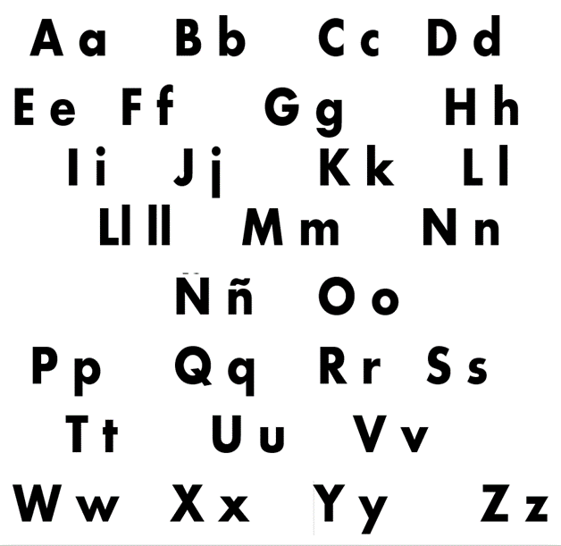

Estas palabras nuevas las debes poner en tu tarjeta, debe llevar la palabra y su significado que buscarás en tu diccionario y escribe una oración con la palabra nueva, por ejemplo:

Cumplemés: Día en que se cumple un mes de algún hecho, especialmente del nacimiento de un niño.

Cumplemés

1. m. Día en que se cumple un mes de algún hecho, especialmente del nacimiento de un niño.

Una vez que terminaste con el enunciado, en el reverso de tu tarjeta realiza un dibujo relacionado con el significado.

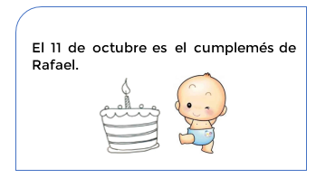

Elabora una tarjeta por cada palabra nueva que encuentres al leer o al escuchar.

Observa el siguiente video explicativo del diccionario: “Sabucán, la palabra de Memo”.

- “SABUCAN, LA PALABRA DE MEMO”
https://youtu.be/604kbIBqGJI

Has aprendido como vas a usar tu fichero y la importancia que este tiene para coleccionar las palabras que conoces, ahora realizas un ejercicio práctico, para lo cual en tu libro de texto de Lengua Materna. Español. Lecturas de segundo grado. Vas a leer dos estrofas del texto “Palabras” de Pablo Neruda.

https://www.conaliteg.sep.gob.mx/

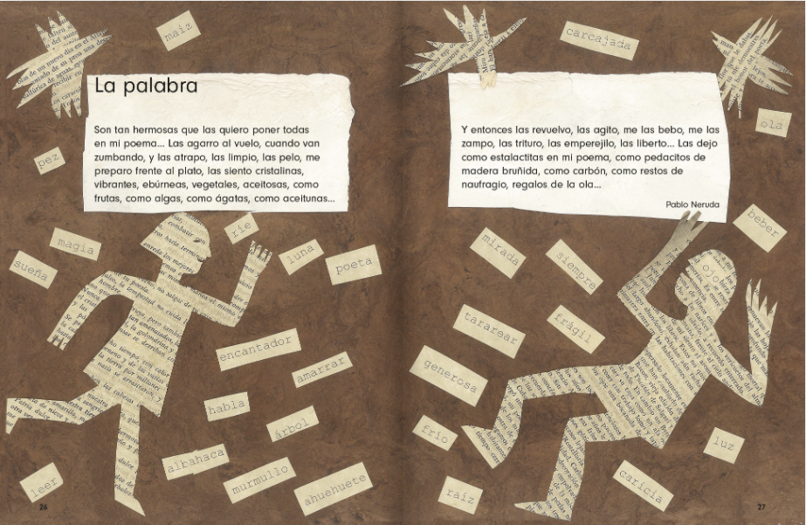

¿Te gusto el tema? ¿Escuchaste nuevas palabras?
Escoge una de las palabras que no reconociste en el poema, por ejemplo “Ebúrnea”.

Ebúrneo, a
Del lat. eburneus, der. de ebur, ebŏris 'marfil'.

1. adj. De marfil.

2. adj. poét. Parecido al marfil.

“Las agarro al vuelo, cuando van zumbando, y las atrapo, las limpio, las pelo, me preparo frente al plato, las siento cristalinas, vibrantes, ebúrneas, vegetales, aceitosas, como frutas, como algas”.

El significado podría ser: Palabras bonitas, palabras sabrosas, palabras especiales, etc., aunque su uso es poco común, es más utilizado en la poesía. Un ejemplo de enunciado:

Los colmillos de los elefantes son ebúrneos

Siguiendo este procedimiento, podrás conocer cada vez más palabras para expresar con claridad tus ideas.

A continuación, vas a ordenar alfabéticamente las tarjetas recién creadas.

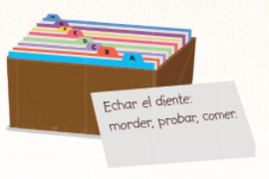

El reto de hoy:

Elabora tarjetas por cada una de las palabras nuevas que encuentres, también es posible usar hojas blancas cortadas a la mitad.

Recuerda que el procedimiento que has seguido para conocer significado de nuevas palabras:

- Comentar sobre el significado que conozcan otras personas.
- Consultar el diccionario. Recordando el orden alfabético.
- Escribir significado en una tarjeta.
- Escribir enunciado al reverso (dibujar).
- Coleccionar tarjetas en orden alfabético.
- Guardarlas en un fichero.

Si te es posible consulta otros libros y comenta el tema de hoy con tu familia. Si tienes la fortuna de hablar una lengua indígena aprovecha también este momento para practicarla y plática con tu familia en tu lengua materna.

¡Buen trabajo!

Gracias por tu esfuerzo.

Para saber más:
Lecturas

https://www.conaliteg.sep.gob.mx/

